产品说明书
一、产品的展示

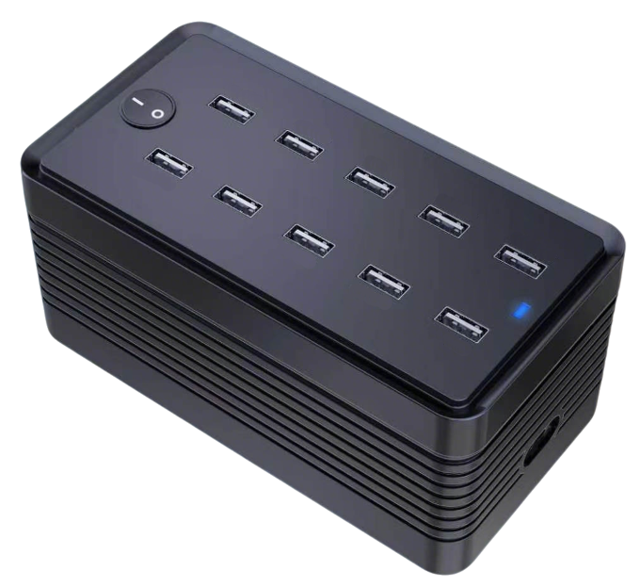
AC接口
功率范围100~240v @50~60hz
指示灯
通电开机后
蓝色指示灯亮起
主动散热风扇
通电开机后开始散热
风扇直径：44.5mm
电源开关
O为关闭，I为开启

注1：产品USB输出协议为QC3.0最高，总输出功率为100W，平均为单口10W（计算值，实际考虑功耗会更低）

注2：
产品的主要功率协议为QC/QC3,若设备协议不符合，则不能按照计算值功率充电
例单USB接口使用数据线与PD协议的手机连接充电时，实际充电功率为5W
功率不符时，按照可涓流功率充电，在弱功率充电状态下使用，会边冲边掉电直至关机
2.场景示范
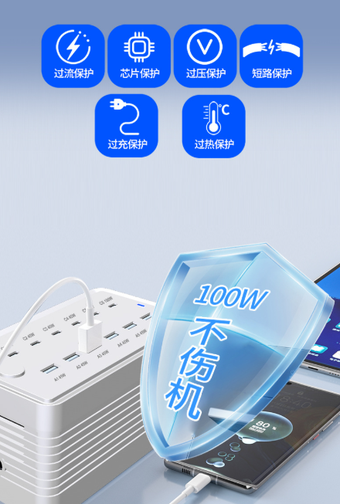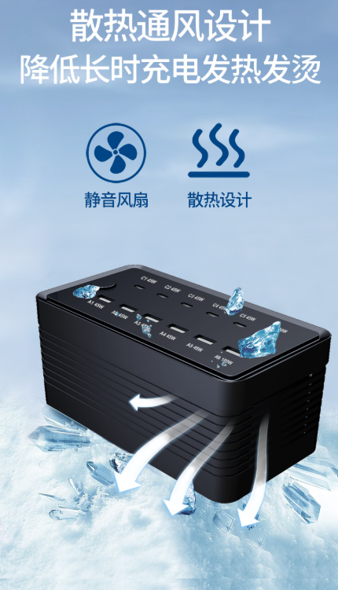
- 包装清单
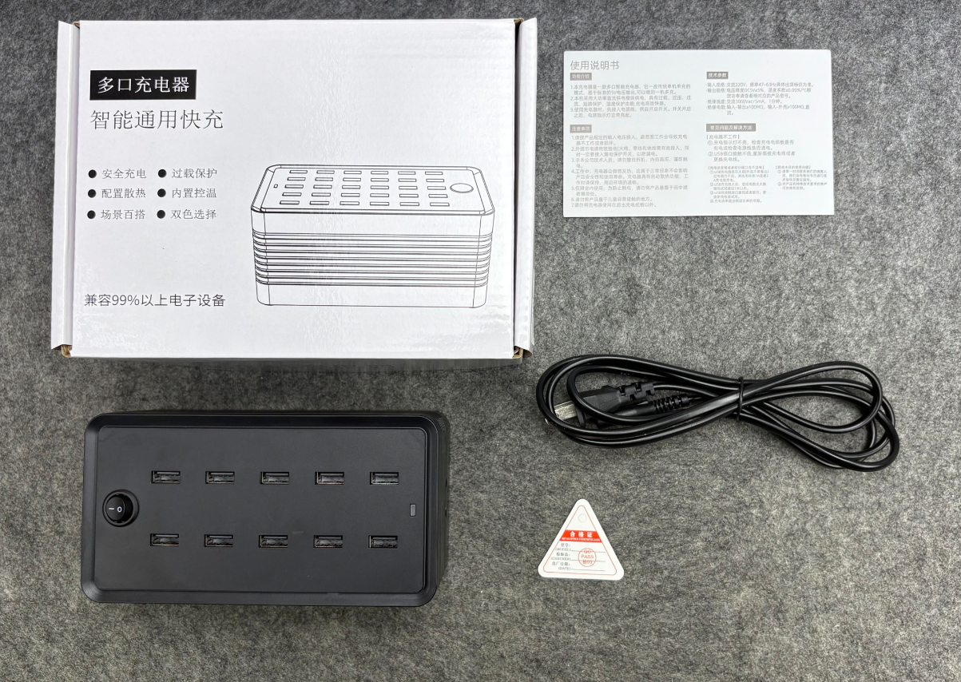
- 使用的说明
1.连接示范
产品使用说明参考10口快充M40-5-300：https://v.douyin.com/Sy-McTtyxpk/
- 产品的参数
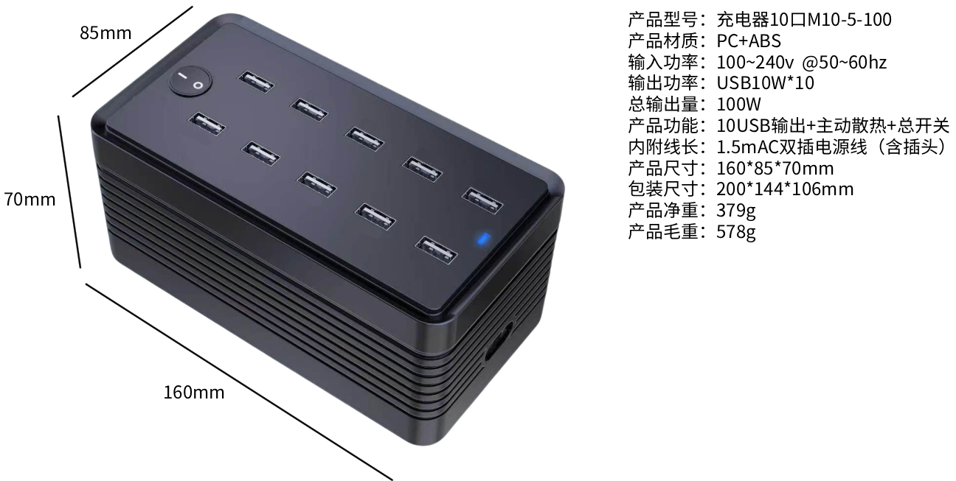
- 注意的事项
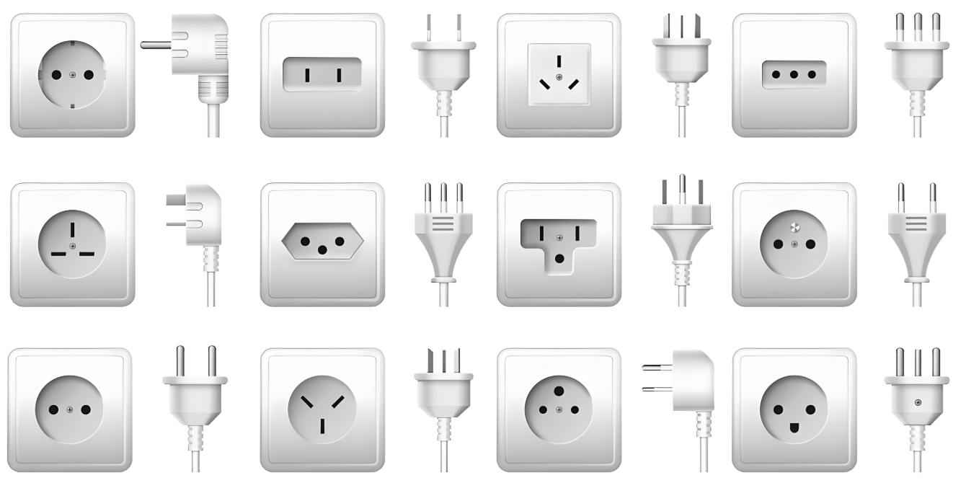
各国电源规范接口不同，使用时请注意

1.请勿在潮湿、高温环境中使用或存放充电器，防止损坏内部电路和引发安全事故。
2.请勿使用损坏的充电器或非原装的充电线，以免造成手机故障
3.请勿在易燃易爆以及振动的环境下使用充电器，以免发生安全事故及损坏手机。
4.充电器使用时外壳严禁放置物品以免温度过高损坏充电器及手机
5.请勿在阳光直射、热辐射环境下使用充电器以免损坏充电器及手机
6.就寝时勿将充电器和手机置于床边充电，以免发生安全事故
7.请勿随意拆装充电器，尤其处于充电状态，以免发生安全事故
8.充电器使用完毕后应及时取下，以免损坏

